Meno: ________________________________________ trieda: _______ počet bodov _____

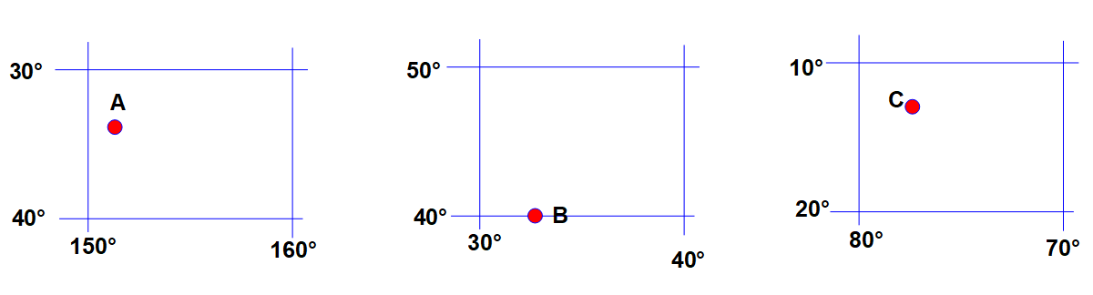**1. Určte názvy miest pomocou geografickej siete: (8b)**

A ____________________ B ____________________ C ___________________

Mesto leží v štáte: A ___________________ B ____________________ C ___________________

Ktoré z nich nie je hlavným mestom? _____________________________

Ako sa nazýva hlavné mesto tohto štátu? ___________________________

**2. K jednotlivým nížinám priraď svetadiel alebo kontinent:**

**Amazonská nížina** ..........................................................

**Mezopotámska nížina** .....................................................

**Mississipská nížina** ...........................................................

**Veľká čínska nížina** ...........................................................

**Francúzska nížina** .............................................................

**3. Vytvor dvojice: ostrovy – more:** Sporady ● Bermudy ● Kurily ● Hebridy ● Alandy ● Maledivy **(6b)**

Ochotské more - ______________________________ Sargasove more - __________________________

Egejské more -________________________________ Škótske more - ____________________________

Baltské more – _______________________________ Arabské more – ____________________________

**4. Ktoré rieky pretekajú cez mestá:**

a) Martin ......................... b) Piešťany ................................... c) Prešov ...............................

d) Brezno ..........................

5. **Urči miesto podľa súradníc**

80⁰ s.g.š. 40⁰z.g.d. (ostrov) –

20⁰j.g.š. 100⁰z.g.d. (panva) –

80⁰j.g.š. 0⁰g.d. (svetadiel) –

60⁰s.g.š. 180⁰v.g.d. (more) –